4. UML建模
4.1.1系统用例图
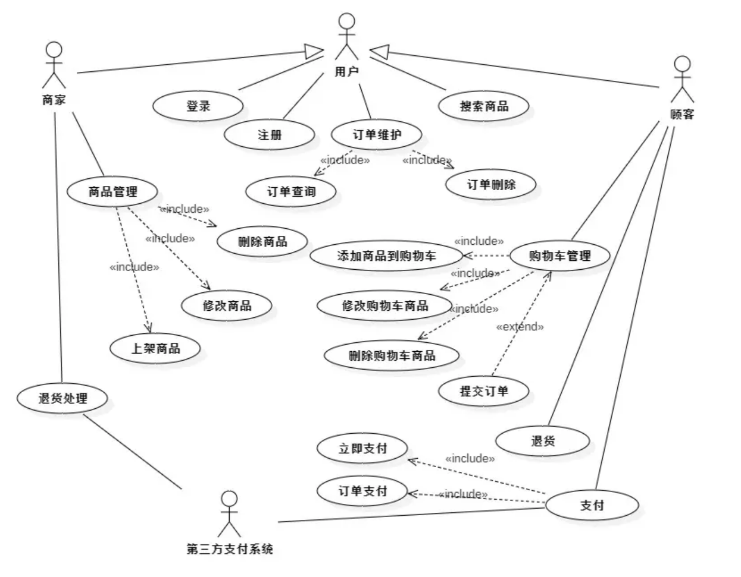
4.1.2 用例图描述
1、用例名：注册
简述：用户进行购买的前提操作，在小程序客户端注册唯一账号
参与者：欲使用小程序客户端的游客
细节：用户在注册界面输入账号，密码、手机号。系统查询用户数据库，若满足以下条件：1.用户输入的两次密码相同；2.用户数据库无此账号；3.手机验证码一致则创建一个新用户，其余视为失败
后置条件：用户从注册界面跳转到登录界面
限制：用户名、密码不能为空

2、用例名：登录
简述：登录小程序客户端
参与者：用户、系统维护员、商户
前置条件：用户必须已在小程序客户端注册账号、拥有管理员账号的系统人员、拥有工号的商户
细节：用户输入账号，密码。系统查询用户数据库，进行数据匹配。如账号，密码相符，则登录成功。反之，则登陆失败。
后置条件：从登陆界面跳转到系统界面
限制：用户名、密码不能为空

3、用例名：浏览搜索商品
简述：用户查找商品
参与者：用户、游客
细节：用户或游客在搜索栏输入关键词，系统获取请求后，与货物数据库进行匹配，返回包含关键词的商品
后置条件：用户、游客获得搜索的结果列表
限制：关键词不能为空

4、用例名：提交购物订单
简述：用户提交所要购买的货物订单
参与者：用户
前置条件：所选商品列表不能为空
细节：用户通过勾选自己所要购买的货物，然后点击提交按钮，系统获取请求后，与货物数据库进行匹配，形成订单后返回支付信息等
后置条件：用户获得系统返回订单的支付信息

5、用例名：获取订单信息
简述：用户查看待完成/已完成的订单信息
参与者：用户
前置条件：用户保持登录状态
细节：用户通过我的订单功能，查看历史订单信息，以及每一个订单的完整信息，订单状态、物流信息以及签收信息
后置条件：用户获得单个订单的完整信息表

6、用例名：评价订单
简述：用户对已完成的订单撰写评价并提交评价信息
参与者：欲使用小程序客户端的游客
前置条件：用户保持登录状态
细节：用户通过获取订单信息功能，查看订单信息，并对每一个已完成的订单撰写评价并提交评价信息
后置条件：用户从注册界面跳转到登录界面
限制：用户对商户及物流的基本评价不能为空

7、用例名：取消订单
简述：用户取消当前未确认订单
参与者：用户
前置条件：用户保持登录状态，用户未确认订单。
细节：用户可以根据自身意愿，在订单未完成之前，向商户提交取消订单的请求。
后置条件：
用户等待商户对取消订单的处理。
限制：操作仅可以在订单未确认前进行

8、用例名：订单管理
简述：商户对用户提交的订单进行处理，修改订单状态，如：同意用户取消订单请求，发货后更新用户订单信息等
参与者：商户
扩展：取消订单，更新订单，查询订单。
前置条件：商户必须登录成功
细节：商户选择此功能后有三个界面可以进行切换。
第一个界面显示用户提交的取消订单的数量以及每个取消订单的信息和取消理由，商户根据实际情况选择同意或不同意该取消请求。同意请求后，用户提交订单时的付款金额会退还用户，并通知用户取消订单成功。不同意请求，需填写对用户的取消理由的回应，并显示给用户，告知取消订单失败。
第二个界面显示当前未完成订单信息，商户根据物流信息实时更新订单的信息，方便用户查询，货物运送到达后进入用户待确认状态，用户确认后，商户进行确认即可获得订单金额。
第三个界面查询订单信息，默认显示所有已完成的订单信息和取消的订单信息，根据输入订单号查询特定的订单具体信息，也可根据时间、商品筛选出相关的订单信息。
后置条件：用户取消订单成功，用户更新订单物流信息成功。
限制：商户确认订单必须在用户确认订单之后。

9、用例名：商品管理
简述：商户对自身商品进行管理。
参与者：商户
扩展：上架商品，下架商品，修改商品库存，查询商品。
前置条件：商户必须登录成功
细节：商户对自身商品进行管理。
上架商品：商户能够上架新商品，在上架界面中，上传商品的图片，详细信息，库存数量等相关信息。经过系统自动审核确认后，即可上架商户店铺中。
下架商品：商户对已无库存、过期、过时商品进行下架，下架前要求商户正在处理的订单中不存在与该商品相关的未完成订单，系统对此进行审核，成功后即可下架商品。
修改商品库存：商户在进货和出货中，商品库存进行变动，商户能够以此修改商品库存量，商品库存不能修改为负数。
查询商品：显示当前商户店铺中的所有商品信息，可根据商品名称，上架日期等信息进行筛选。
后置条件：新商品上架成功/失败，旧商品下架成功/失败，商品库存修改成功/失败。

4.2 用户购买书籍的时序图
4.2.1 时序图事物与解释
4.2.2 时序图交互流程
小程序客户端和微信支付系统主要交互说明：
第一步：用户在小程序中选择商品，提交订单，选择微信支付。
第二步：商户后台收到用户支付单，调用微信支付统一下单接口。
第三步：统一下单接口返回正常的prepay_id，再按签名规范重新生成签名后，将数据传输给小程序。参与签名的字段名为appid，partnerid，prepayid，noncestr，timestamp，package。
第四步：小程序客户端调起微信支付。
第五步：商户后台接收支付通知。
第六步：商户后台查询支付结果。
4.2.3 时序图

4.2 订单支付交互图

